ГОУ РК «Республиканский центр образования»

МЕТОДИЧЕСКАЯ РАЗРАБОТКА ВНЕУРОЧНОГО ЗАНЯТИЯ ПО ХИМИИ

Виртуальная экскурсия в художественную галерею по теме
«Химические реакции, происходящие вокруг нас с участием кислорода»

Автор: Королева Юлия Васильевна,
учитель химии и биологии
Центра дистанционного обучения

Сыктывкар, 2022

«Чем выше человек по умственному и нравственному развитию, тем больше удовольствия доставляет ему жизнь»
Антон Павлович Чехов
Одна из главных задач школы — поддержать ребёнка, развить его способности, дать уверенности в себе, тем самым подталкивая его к действиям. Таким образом, школа подготовит почву для реализации задатков и способностей ребенка. Именно с этой целью федеральный стандарт образования вводит требование обязательной организации в жизни школьников внеурочной деятельности. Ведь именно внеурочная деятельность играет огромную роль в формировании у школьников УУД (универсальных учебных действий), так как она является продолжением учебной деятельности. Внеурочная деятельность — это воспитательная деятельность, направленная на развитие, саморазвитие, воспитание и самовоспитание личности [1].
Обоснование выбора формы внеурочного занятия.
Виртуальные экскурсии – один из самых эффективных способов представления информации. В отличие от видео и презентации, виртуальные экскурсии обладают интерактивностью. Преимуществами являются доступность, возможность повторного просмотра, наглядность. В ходе экскурсии, учащиеся овладевают практическими навыками самостоятельного наблюдения и анализа.
Разработка и проведение виртуальных экскурсий способствует закреплению знаний с помощью современных компьютерных технологий, помогает ознакомиться с методами поиска, систематизации и наглядного представления информации. Такая форма работы способствует активной деятельности всех участников образовательного процесса [4].
Новизна. Для создания виртуальной экскурсии была использована онлайн-платформа для создания образовательных ресурсов CORE.
Методическая разработка включает интерактивный урок на платформе CORE, электронный квест, созданный в конструкторе на сайте https://www.learnis.ru. (ПРИЛОЖЕНИЕ, рис.1).
Платформа позволяет получить обратную связь (мониторинг прохождения интерактивного занятия учащимися) (ПРИЛОЖЕНИЕ, рис.2).
Разработка может быть полезна учителям не только во внеурочной деятельности, но и на уроках химии. Ссылку на интерактивное занятие можно отправить ученикам в качестве домашнего задания или в случае дистанционного обучения.
Целевая аудитория: обучающиеся 7-8 классов.
Цель – создать условия для формирования у учащихся начальных представлений о химических явлениях, протекающих с участием кислорода.
Задачи внеурочного занятия:
- узнать вместе с учащимися о реакциях, происходящих вокруг нас, участвует кислород;
- способствовать осмыслению учащимися роли кислорода на земле и в жизни человека;
- продолжить формирование навыков систематизировать, сопоставлять, анализировать и обобщать информацию, содержащуюся в различных источниках;
- создать условия для развития положительного отношения к обучению и желания приобрести новые знания;
- создать условия для реализации межпредметных связей.
Ожидаемые результаты:
- Предметные: знакомство с химическими явлениями и их отличительными признаками, составом воздуха и значением кислорода.
- Метапредметные:
Регулятивные: формирование действий целеполагания, включая способность ставить новые учебные цели и задачи, контролировать и оценивать свои действия как по результату, так и по способу действия, вносить соответствующие коррективы в их выполнение.
Коммуникативные: формирование действий по организации и планированию учебного сотрудничества с учителем, развитие речевой деятельности.
Познавательные: формирование действий по построению логичного рассуждения, включающего установление причинно-следственных связей.
- Личностные: развитие интеллектуальных и творческих способностей учащихся, мотивации к изучению в дальнейшем предмета химия, формирование целостного мировоззрения, уважения к культурным ценностям.
Содержание учебного материала соответствует выбранной теме и требованиям государственного стандарта. Объем учебного материала оптимален, отличается научностью, доступностью, логикой построения.
Выбор материала для виртуальной экскурсии соответствует предметному содержанию примерной программы основной школы курса «Химия», где учащиеся знакомятся с химическими явлениями, в частности, с химическими реакциями с участием кислорода. Межпредметная связь с предметами художественно-эстетического профиля реализуется через визуализацию иллюстраций картин известных художников. Занятие ориентировано на сформированные ранее знания учащихся о химических и физических явлениях, биологических процессах.

Основным средством обучения в качестве носителя учебной информации является платформа CORE - онлайн-платформа конструирования образовательных материалов. При проведении занятия созданы комфортные психологические условия: демонстрация картин известных художников, которое сопровождается голосовым описанием учителя и текстом под изображением.
При разработке виртуальной экскурсии реализуются следующие принципы:
- Научности - предполагает соответствие содержания экскурсии современной науки.
- Доступности - обеспечение логико‐педагогической последовательности учебного материала.
- Наглядности - средства обучения достаточно наглядны для формирования соответствующих ассоциаций.
- Связь теории с практикой - при выполнении этого принципа экскурсия побуждает учащихся к активной жизнедеятельности, стимулируют у них заинтересованное, добросовестное, ответственное и уважительное отношение к учению и знаниям.
Положительные отзывы и положительная самооценка своей деятельность при рефлексии говорят об эффективности данной формы внеурочной работы.
Ссылка на занятие размещена на платформе дистанционного обучения ГОУ РК «РЦО» по адресу
Ссылка на занятие здесь.
Литература:
- Жданова С. В. Роль внеурочной деятельности в формировании личности ребенка и подростка. [Электронный ресурс]. -Режим доступа: https://moluch.ru
- Брейгер Л.М. Нестандартные уроки по химии Волгоград: Учитель, 2004.
- Кузнецова Н.Е., Титова И.М., Гара Н.Н. Химия. Учебник для 8 класса общеобразовательных учреждений М.: Вентана-Граф, 2018.
- Пахмутова О.А. Внеурочное занятие по биологии. [Электронный ресурс]. -Режим доступа: https://multiurok.ru.3
- Рудзитис Г.Е., Фельдман Ф.Г. Химия. Учебник для 8 класса средней школы М.: Просвещение, 2018.

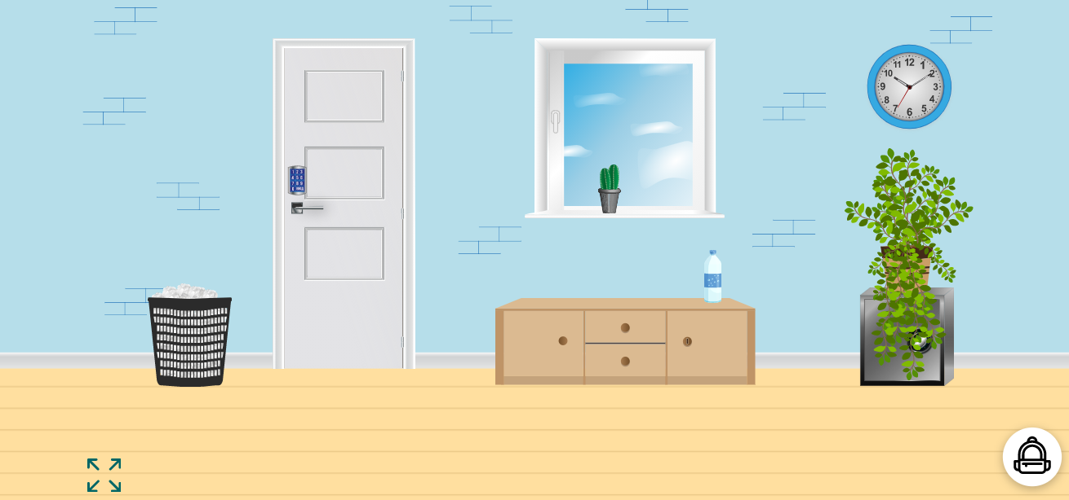
ПРИЛОЖЕНИЕ
Рис. 1. Скриншот страницы электронного квеста.
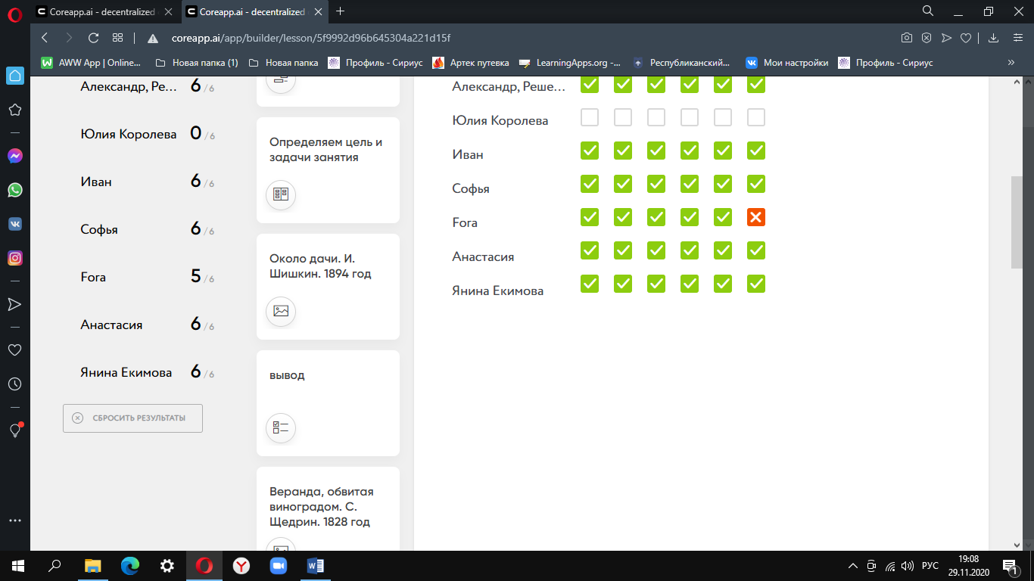
Рис. 2. Скриншот страницы с платформы CORE, где учитель может отслеживать результаты прохождения учащимися интерактивного занятия.

